OS JORNAIS ESTUDANTIS NO CENÁRIO EDUCACIONAL TIJUCANO
(ITUIUTABA-MG, ANOS 1950 E 1960)

Resumo: O objetivo principal deste artigo se concentra em desvendar as principais práticas culturais vivenciadas pelos jovens estudantes secundaristas de Ituiutaba-MG nas décadas de 1950 e 1960 representadas pelos impressos estudantis, bem como identificar os seus princípios norteadores. Utilizamos como fonte de pesquisa exemplares de jornais estudantis e da imprensa local. Estudamos os anos de 1950 e 1960, já que foram marcados por um contexto de grande agitação política e social, além de crescente circulação de impressos entre os estudantes. Por meio dos periódicos analisados foi possível desvendar grande parte das práticas culturais presentes no meio escolar tijucano. Logo evidenciamos a veiculação de princípios educacionais morais, cristãos e patrióticos, além de um ideário de educação para as meninas favorável a formação de futuras mães e esposas, o que representava reflexos do cenário político e social nacional.

Palavras-chave: Práticas Culturais; Estudantes; Jornais Estudantis; Anos de 1950 e 1960.

THE STUDENT NEWSPAPERS IN THE EDUCATIONAL SCENARIO TIJUCANO
(ITUIUTABA-MG, YEARS 1950 AND 1960)

Abstract: The main purpose of this article focuses on unraveling the main cultural practices experienced by young high school students of Ituiutaba-MG in the 1950s and 1960s represented by student newspapers and identify their guiding principles. We used as a source of research the exemplaries the student newspapers and the local press. We studied the 1950s and 1960s as they were marked by a context of political and social agitation, and growing circulation the press among the students. Through the analysis the newspapers we can unravel much of the cultural practices present in the Tijucano school environment. Soon we evidenced the circulation of educational principles moral , Christian and patriotic, as well as an educational ideas for the girls favor the formation of mothers and wives, representing reflections of the political landscape and national social.

Keywords: Cultural Practices; Student; Student newspapers; 1950s and 1960s.

LOS PERIÓDICOS ESTUDIANTILES EN ESCENARIO EDUCATIVO TIJUCANO
(ITUIUTABA-MG, AÑOS 1950 Y 1960)

Resumen: El propósito principal de este artículo se centra en desentrañar las principales prácticas culturales experimentados por los jóvenes estudiantes de enseñanza secundaria en Ituiutaba-MG en los años 1950 y 1960 representados por los periódicos estudiantiles, así como identificar sus principios rectores. Se utilizó como fuente de investigación los periódicos estudiantiles y de la presa local, así como una entrevista con un estudiante y maestro del escenario investigado. Se estudiaron los años 1950 y 1960, ya que fueron marcados por un contexto de gran agitación política y social, y la creciente circulación de periodicos entre los estudiantes. A través del análisis de los periódicos podemos desentrañar la mayor parte de las prácticas culturales presentes en el entorno escolar tijucano. Pronto se pudo comprobar la colocación de los principios educativos morales, cristianos y patrióticos, así como una idea de educacion para las niñas que favorecen la formación de madres y esposas, representan reflejos del panorama político y social nacional.

Palabras clave: Prácticas Culturales; Estudiante; Periódicos estudiantiles; 1950 y 1960.

Introdução

O presente texto aborda vestígios do cenário cultural vivenciado pelos estudantes secundaristas nas agremiações estudantis existentes no município mineiro de Ituiutaba nas décadas de 1950 e 1960, por meio de reflexões sobre a imprensa estudantil local.
Para o estudo dessas práticas culturais discentes, consideramos o sentido de cultura escolar dentro de uma abordagem histórica atribuído por Dominique Julia (2001, p.10), o qual define esta como: “[...] um conjunto de normas que definem conhecimentos a ensinar e condutas a inculcar, e um conjunto de práticas que permitem a transmissão desses conhecimentos e a incorporação desses comportamentos”.
Investigamos os jornais estudantis: Sentinela do Estudante e O Vencedor. Além dos periódicos: Correio do Pontal, Cidade de Ituiutaba e Folha de Ituiutaba, pertencentes à imprensa local. Logo realizamos o cruzamento das fontes permeado pela literatura especializada.
Buscamos interpretar o jornal não como manancial de verdades, mas pensá-lo a partir de suas intencionalidades, parcialidades e subjetividades (CAPELATO, 1988).
Trabalhamos com o recorte temporal das décadas de 1950 e 1960, tendo em vista que foram anos marcados por um contexto de grande efervescência política e social e de agitação do movimento estudantil em nível nacional, bem como de crescente circulação de impressos estudantis, de forma que o jovem estudante seria projetado como novo ator político e social.
Acreditamos que os jornais estudantis se constituem em importantes fontes nessa pesquisa, já que veiculam discursos e imaginários comuns aos estudantes de determinado contexto. Nesse sentido, corroboramos com Rabelo (2013, p.199):

Pouco se tem investido em estudos sobre as práticas e saberes estudantis, mesmo sabendo-se que se vive um tempo em que este segmento foi eleito como foco de pesquisa. No campo da História da Educação os impressos estudantis, entre outros objetos, têm alcançado certa visibilidade a partir do movimento do alargamento de temas e do uso de novas fontes.

Pretendemos contribuir com a valorização da utilização de tais impressos em estudos historiográficos, por entendermos que esses funcionam como importantes meios desveladores e aglutinadores do imaginário social e de aspectos culturais que circulavam entre os estudantes.
Logo estes se constituem em mananciais fundamentais para a coleta de dados nesse estudo, permitindo-nos o conhecimento de concepções pedagógicas e ideologias que circulavam pelo imaginário escolar local, possibilitando abordagens amplas em relação ao fenômeno educacional.

Instituições de ensino secundário, impressos estudantis e práticas culturais: algumas reflexões

Destacamos primeiramente um breve histórico sobre o cenário educacional do município de Ituiutaba até os anos de 1960, como forma de situar nosso objeto de estudo ao contexto em que este se desenvolveu.
A educação escolar em Ituiutaba, até o final da década de 1950, era restrita à iniciativa privada. De forma que, o acesso ao ensino secundário era privilégio de uma pequena parcela da população.
Esse município contava com três instituições privadas e/ou confessionais com cobranças de mensalidades, que ofereciam esse nível de ensino: o Instituto Marden, o Colégio Santa Teresa e o Colégio São José. Somente no ano de 1958 foi criada a primeira instituição filantrópica a oferecer ensino secundário gratuito, o Educandário Ituiutabano.
O Instituto Marden se baseou nos princípios educativos de Oriston Swett Marden. A pedagogia mardeniense possuía características próprias das ideologias predominantes nesse contexto histórico, como demonstra Moraes (2006, p.2331):

- a presença religiosa, por ser a convicção e a formação que ambos os fundadores trouxeram de sua vida estudantil;
- o caráter militar, reflexos de atos políticos da época, demonstrado no dia-a-dia da escola por meio de disciplina rígida, dos ensinamentos relativos do amor à pátria e dos uniformes militarizados. Contribuição também do pensamento mardeniense, que trazia em seu cerne uma ideologia de espírito inovador, de sucesso e de progresso, com base na figura e nos ensinamentos de Oriston Swett Marden, pensador protestante americano que entendia a formação do individuo como algo de suprema importância, sendo a formação do caráter e do físico caracteres indispensáveis a formação integral da pessoa. Esta deveria valorizar a formação do individuo pertencente a uma coletividade, e, com tal, voltar-se para ela.

De acordo com os referidos autores, que se propuseram a estudar a trajetória histórica do Instituto Marden, esses princípios fundamentaram toda a existência dessa instituição, que perdurou até o ano de 1979.
O Colégio Santa Teresa, escola confessional, referência na escolarização católica feminina nesse período, teve suas atividades iniciadas no ano de 1939 e continua em funcionamento até os dias atuais. Sua criação fazia parte de um projeto maior da Igreja Católica, que nesse período enviou grande número de missões europeias ao Brasil, no intuito de reforçar a religião católica no país, vejamos:

[...] a gênese e consolidação do Colégio Santa Teresa em Ituiutaba ocorreu no final dos anos trinta em um momento em que a Igreja Católica atuava em várias regiões no Brasil com o objetivo de recuperar e reforçar a catolicidade romana. Um dos instrumentos mais seguros para esse trabalho seriam os Colégios confessionais justificando assim a vinda de diversas frentes missionárias ao país e dentre elas, as Irmãs Missionárias Scalabrinianas São Carlos Borromeo (OLIVEIRA, 2006, p.2).

Ituiutaba também contava com o Colégio São José, instituição de ensino confessional católica que surgiu para atender as necessidades de parte da elite local de uma escola que servisse de internato e externato destinada à escolarização masculina.
Essa instituição de ensino se restringiu ao ensino primário até o ano de 1947, quando por meio da Portaria 609 de 30 de dezembro de 1947 recebeu autorização para funcionamento do nível de ensino ginasial, passando a ser denominado Ginásio São José. No ano de 1959 o Ministério da Educação e Cultura por meio da Portaria nº 350 de 6 de abril de 1959 concedeu autorização para funcionamento do curso colegial na instituição que voltou a denominar-se “Colégio São José” (PACHECO, 2012).
O Educandário Ituiutabano, instituição filantrópica de ensino, surgiu da mobilização de jovens espíritas por meio da UMEI – União da Mocidade Espírita de Ituiutaba, junto ao então deputado Mário Palmério. Esta foi a primeira escola do município a oferecer cursos primário e ginasial gratuitos para atendimento de setores carentes da população local que se avolumava (FRATTARI NETO, 2009).
Verificamos que dentre as práticas culturais dos estudantes em Ituiutaba nas décadas de 1950 e 1960 estava presente à circulação de vários periódicos estudantis, organizados principalmente pelos grêmios escolares.
O jornal Correio do Pontal de 13/12/1956 destaca em sua manchete “Cinqüentenário da Imprensa Ituiutabana” a existência de diversos impressos estudantis entre o ano de 1955 e inicio de 1956, como revelado a seguir:

[...] Êste ano - após o aparecimento de “Correio do Pontal”, novos órgãos de imprensa foram trazidos à apreciação do público. Esses jornais são os mensários estudantis dos vários estabelecimentos escolares de nossa terra. É com justa honra que inserimos nesta sinopse esses periódicos, pois de qualquer forma o “Correio do Pontal” vem contribuindo sinceramente para o aparecimento constante desses mesmos jornais.
No fim de 1955 apareceu “Voz Infantil”, órgão oficial do corpo discente do Grupo Escolar João Pinheiro” David e Neide Ap. são seus orientadores.
Em 1956 surgiu o primeiro numero de “O Escolar” – órgão oficial do corpo discente do Grupo Escolar “Camilo Chaves”, sob a responsabilidade de vários alunos.
“A Voz dos Estudantes” dirigido por Nilson Castanheira. Este Jornal desapareceu de circulação e “O Comando” – está sendo editado por Aneirton P. Silva, em substituição ao primeiro “O Comando” é o órgão oficial do Centro Cultural Rui Barbosa.
Ainda em 1955 aparecia “O Brasileirinho” – órgão oficial do corpo discente do Grupo Escolar “Idelfonso Mascarenhas da Silva”, dirigido por Genecy A. de Paula e Ana B. Lacerda.
Neste ano surgiu “O Grêmio” sob a responsabilidade das srtas. Dirce Dias e Haydevalda Sampaio. “O Grêmio” é órgão do Grêmio Castro Alves da Escola “Normal S. Teresa”.
“Garimpeiro” – órgão oficial das alunas do curso primário da Escola “Santa Teresa”.
“O Patriota” jornal estudantil independente orientado por Jaime Gomes de Morais. Este é o último órgão de imprensa editado nesta cidade até o momento em que redigimos estas notas.
Os leitores do “Correio do Pontal” puderam verificar por esta sinopse histórica que a imprensa em nossa cidade é exercida em toda sua plenitude. A cidade conta atualmente com dois semanários e vários mensários estudantis [...] (MORAIS,1956, p.1).

Com esse artigo, evidenciamos que o Correio do Pontal procurava demonstrar-se favorável e até responsável pela considerável circulação de impressos estudantis nesse contexto. Tal posicionamento pode ser creditado à tentativa de aproximação desse veículo impresso a pessoas representantes do setor educacional local, já que esse era um órgão de iniciativa privada vinculado a interesses políticos.
Ainda no ano de 1956, o Clube Estudantil Rui Barbosa fez circular o jornal A Voz dos Estudantes, o qual teve como redator Armando Campos, que era professor no turno diurno e aluno no noturno do Instituto Marden, e a colaboração de alguns estudantes.
Ressaltamos que na imprensa estudantil os redatores também eram escolhidos de acordo com os interesses de determinados grupos que disputavam o poder em certos setores.
Em meados do ano de 1961 a UEI publicou o impresso Tribuna Estudantil, que tinha como redator o estudante Milton Rodrigues. Tal impresso, segundo a Folha de Ituiutaba (1961) circulava textos literários de estudantes com a colaboração de professores, além de colunas humorísticas e notícias em relação ao meio discente local. Infelizmente, não encontramos fontes que nos direcionassem ao período de circulação de tal impresso.
Verificamos que O Grêmio, jornal do Grêmio Castro Alves da Escola Normal Santa Teresa, circulou também durante os anos de 1967 e 1968, tendo como redatoras as alunas integrantes desse grêmio.
A veiculação desses jornais estudantis, os quais apresentam traços significativos da cultura escolar, não se constitui como uma especificidade local, mas apresenta reflexos do contexto nacional, assim como é revelado a seguir:

É interessante salientar a profusão de impressos estudantis que circularam em várias cidades brasileiras entre as décadas de 1930 e 1960. A explicação para tal fato deve ser buscada no contexto brasileiro da época, em que é crescente a participação social e política dos estudantes. Neste período, a imprensa ainda representava um espaço fundamental como meio de comunicação social. Ela estava talvez como em nenhuma outra época, a serviço de interesses das mais diversas instituições e grupos sociais (AMARAL, 2013, p.124).

Logo destacamos que a produção desses periódicos discentes funcionava como meio para o desenvolvimento artístico, cultural e intelectual desses estudantes inseridos em um contexto de ativa participação discente.
Deparamo-nos com dificuldades em encontrar esses impressos estudantis nos arquivos das instituições, tal ocorrência pode ser justificada pelo fato de que: “[...] o caráter não oficial desses periódicos, assim como sua irreverência e crítica, por meio de representações satíricas e caricaturizadas da sociedade, da escola, de professores e de alunos, faz com que não constem no acervo documental das instituições” (AMARAL, 2013, p.124).
No ano de 1963 surgia o jornal Sentinela do Estudante entre os estudantes do Ginásio São José e Escola Normal Santa Teresa. Neste são divulgadas festas religiosas, homenagens a datas comemorativas, colunas humorísticas e de fofocas sobre acontecimentos diversos, palavras-cruzadas e diversos artigos que revelam parte do imaginário social que circulava entre essas escolas.
Pelo fato de termos encontrado o exemplar de número 3 no mês de agosto de 1964, do periódico Sentinela do Estudante anexado ao Jornal Correio do Triângulo de 09/08/1964, evidenciamos um considerável intervalo para a publicação de novas edições deste impresso, já que este na ocasião contava com aproximadamente 18 meses de sua inauguração.
Sentinela do Estudante também demonstra o entrosamento entre os alunos das duas escolas confessionais católicas da cidade, o que representa a busca de compactação de valores culturais condizentes com os princípios cristãos propagados nesses estabelecimentos dirigidos por membros da Igreja.

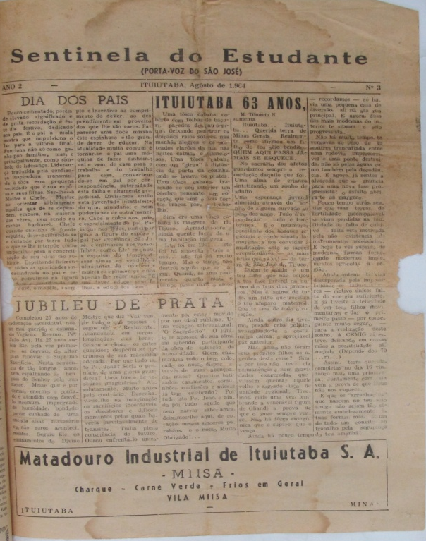
Figura 1 - 1ª página do jornal estudantil Sentinela do Estudante, ano 2, nº 3, agosto de 1964.
Fonte: Acervo Fotográfico da Galeria das Antiguidades de Ituiutaba, 2013.

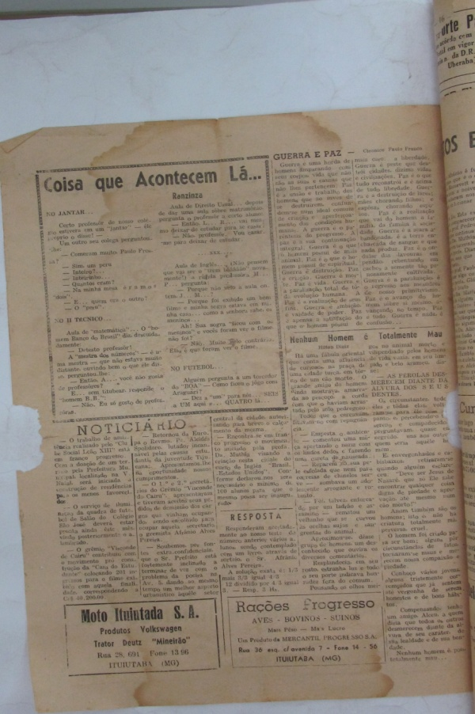

Figura 2 - 2ª página do jornal estudantil Sentinela do Estudante, ano 2, nº 3, agosto de 1964.
Fonte: Acervo Fotográfico da Galeria das Antiguidades de Ituiutaba, 2013.

A denominação Sentinela do Estudante indica-nos a manifestação de um ideário que considera esse impresso como espaço em que o estudante exerce a função de vigia, de guardião em relação ao meio em que este se encontra inserido.
Tal periódico apresenta um grupo responsável identificado pelos seguintes nomes: presidente; Euzébio C. Ribeiro; redator: Hilton Diniz; diretora: Dalva C. Moreira; supervisão: Manoel T. Nogueira; e colaboradores diversos.
Além desse impresso, deparamos nos arquivos da “Galeria das Antiguidades de Ituiutaba” com exemplares do Jornal O Vencedor, órgão do Grêmio estudantil do Instituto Marden, reinaugurado em sua terceira fase em agosto de 1966.
Este apresentava quatro páginas e seções diversas com a supervisão do professor Gerson Abrão e uma diretoria composta por três estudantes que variava a cada ano.
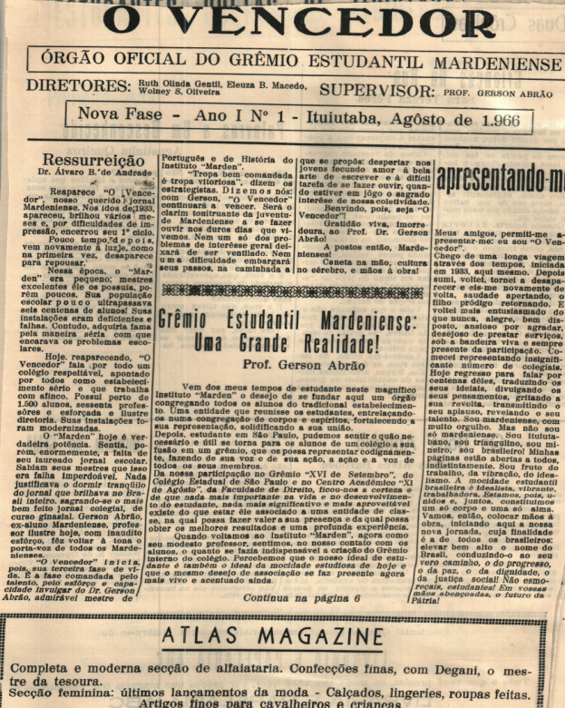
Figura 3 - 1ª página do jornal estudantil O Vencedor, ano 1, nº 1, agosto de 1966.
Fonte: Acervo Fotográfico da Galeria das Antiguidades de Ituiutaba, 2013.

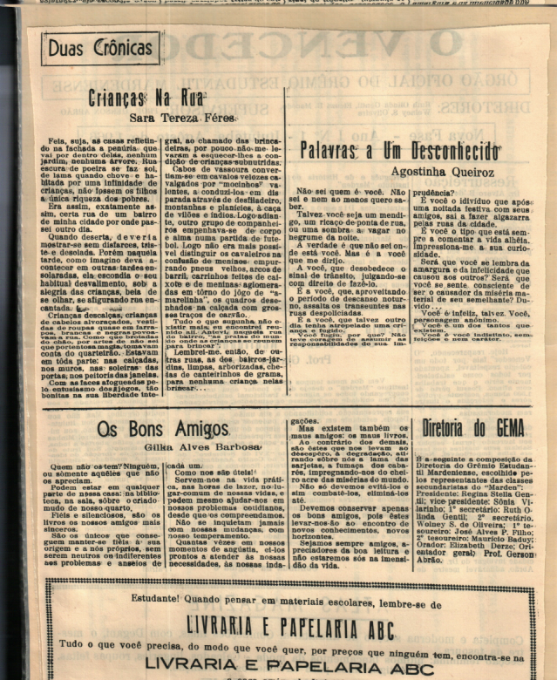

Figura 4 - 2ª página do jornal estudantil O Vencedor, ano 1, nº 1, agosto de 1966.
Fonte: Acervo Fotográfico da Galeria das Antiguidades de Ituiutaba, 2013.

O Vencedor apresenta uma denominação que incita a ideia de estudante como membro de uma batalha para o alcance da vitória.
Esta nova fase do referido jornal, segundo primeiro exemplar de agosto de 1966 era comandada pelo professor de Português e de História do Instituto Marden, Gerson Abrão. Nas palavras do diretor da instituição, Álvaro Brandão de Andrade, observemos os propósitos da produção e circulação de tal impresso estudantil:

‘Tropa bem comandada é tropa vitoriosa’, dizem os estrategistas. Dizemo-nos com Gerson, ‘O Vencedor’ continuará a vencer. Será o clarim tonitruante da juventude Mardeniense a se fazer ouvir nos duros dias que vivemos. Nem um só dos problemas de interêsse geral deixará de ser ventilado. Nem uma dificuldade embargará seus passos, na caminhada a que se propôs: despertar jovens fecundo amor à bela arte de escrever e à difícil tarefa de se fazer ouvir, quando estiver em jôgo o sagrado interêsse de nossa coletividade [...] (ANDRADE, 1966, p. 1).

Por meio do enunciado acima, percebemos que tal jornal estudantil estava diretamente ligado aos interesses educativos do Instituto Marden. Assim transparecem ideais de valorização da coletividade e da arte de escrever, bem como da disciplinarização das condutas. Este último baseado em princípios militares, em que os estudantes são considerados uma tropa em luta, devendo ter no comando um professor.
Contemplando os ideais educativos mardenienses, outro artigo desse impresso, exaltava o patriotismo e as virtudes cristãs, vejamos:

A mocidade estudantil brasileira é idealista, vibrante, trabalhadora. Estamos, pois, unidos e, juntos, constituímos um só corpo e uma só alma. Vamos, então, colocar as mãos à obra, iniciando aqui a nossa nova jornada, cuja finalidade é a de todos os brasileiros: elevar bem alto o nome do Brasil, conduzindo-o ao seu vero caminho, o do progresso, o da paz, o da dignidade, o da justiça social! Não esmoreçais estudantes! Em nossas mãos abençoadas, o futuro da Pátria! (ANDRADE, 1966, p. 1).

Desse modo, percebemos que a terceira fase de O Vencedor, surgiu atrelada aos preceitos educativos propagados na escola, que deveriam ser garantidos pelo direcionamento do diretor e de professores desta. Além disso, evidenciamos pelo discurso acima o temor da subversão dos jovens, que não tinham muito a perder em uma possível revolução.
Por meio da análise de exemplares desse periódico, foi possível perceber que, grande parte de seu conteúdo era ocupado por poemas de estudantes do ensino secundário da instituição. Estes tratavam de variados assuntos, dentre estes destacamos os sentimentos, como: o amor, a tristeza, a solidão, a amizade, o luto, a paz e o abandono.
O Vencedor também era composto por artigos, crônicas, colunas de fofocas entre os estudantes, que muitas vezes, relatavam a condição social de adultos e crianças desvalidos, questões de ordem cultural da época, como a música de Roberto Carlos e diversos outros temas.
Dentre os artigos analisados, observamos a circulação de princípios racistas entre os estudantes, como constatamos em “Ela é assim” de autoria de um aluno do Instituto Marden, o qual se refere a uma mulher negra moradora de rua, inferiorizando o estereótipo da pessoa negra.

Quem não a conhece. Seus cabelos são secos e enrolados, assemelhando-se a palha de aço ou ‘bom bril’. Lábios grossos, nariz achatado, olhos pequenos inocentes como de uma criança, nunca cobiçaram nem serão cobiçados por ninguém [...] A pele é escura como as trevas, mas a alma é clara como uma manhã de sol radiante [...] (ABRÃO, 1966, p.3).

Nos jornais estudantis analisados, estava presente a ocorrência de patrocinadores provenientes do comércio local, o que demonstra certo poder de veiculação na sociedade tijucana. A existência de anúncios publicitários nos impressos estudantis era comum em outras localidades como verificamos no estudo realizado por Silva (2013) sobre o jornal “A criança Brasileira” em Santa Catarina no período entre 1942 a 1945. “O jornal também evidencia boa rede de relações com o comércio da cidade, haja vista a constância e o número de anúncios publicitários que acompanhavam as principais notícias” (SILVA, 2013, p.184).
Logo observamos que esses anúncios ocupavam até toda a barra inferior dos jornais Sentinela do Estudante e O Vencedor, empresas que muitas vezes eram relacionadas ao universo adulto, o que evidencia que esses periódicos tinham um público leitor que não se restringia a parcela juvenil estudantil.
O jornal Sentinela do Estudante realizava homenagens a datas comemorativas como o dia dos pais e o aniversário da cidade. Fator comum na cultura escolar tijucana da época investigada.
Em relação à homenagem realizada por esses estudantes ao dia dos pais, evidenciamos uma clara concepção de homem como chefe de família, própria da sociedade patriarcal:

[...] É o pai a mola mestra que impulsiona o lar para a vitória final. Funciona não só como ganha pão familiar, mas, e principalmente como símbolo de liderança. Liderança traduzida pela confiança inspiradora transmitida a toda essa pequena sociedade que é a sua espôsa e seus filhos. Ser-lhe-á Mestre e Chefe. Mestre ao orientar sabiamente aquêles que de se dependem, embora, na maioria das vezes, nem sendo ao menos bacharel (DINIZ, 1964, p. 2).

Percebemos que no meio estudantil tijucano circulava uma concepção de família patriarcal, chefiada pelos homens. No Brasil esse modelo foi importado desde o período colonial constituindo-se o ideário que promove ao homem o dever de sustentar financeiramente a família, além de representar autoridade máxima no lar e na educação dos filhos, caracterizando desse modo à dominação masculina.

O Estado de Bem-Estar Social, característico do pós-Segunda guerra, em 1945, girava em torno do pleno emprego masculino e propunha o cuidado feminino do lar. A mulher, beneficiária do suporte social assegurado pelo trabalho masculino não dispunha das mesmas garantias, a não ser como esposa ou filha, o que evidenciava a sua condição de dependente do marido/pai (NARVAZ; KOLLER, 2006, p.51).

Nas escritas dos estudantes, também estava presente a explicitação de uma concepção de educação feminina propagada desde o Brasil Colônia, condizente com a formação moral das mulheres para serem mães e esposas, como demonstra o texto: “O que eu penso das mulheres” de autoria de uma estudante da Escola Normal Santa Teresa, vejamos:

Todo homem que se considera um candidato a felicidade, deve ter cautela na escolha de sua companheira e colocar em primeiro plano as qualidades morais da criatura e não as físicas: estas passageiras, aquelas a garantia do sêlo de uma perfeita felicidade conjugal, ao lar, ao esposo e aos filhos que vierem e que transformem sua casa num santuário onde o marido possa repousar ao regressar do trabalho, enfim um misto de espôsa e mãe, uma mulher que compartilhe com o marido seus momentos de alegria e amargura e que não troque seu lar pelas futilidades do mundo (SILVA, 1964, p.3).

A veiculação de tais ideários era comum no meio estudantil em outras localidades, já que refletiam a propagação de uma concepção de educação moralizante presente no país nesse período, como indica-nos Souza (2008, p.200) em estudo referente à cultura escolar na década de 1950 em São Paulo.

As representações sobre a mulher também aparecem nos jornais estudantis [...] e remetem ao lugar reservado a ela no lar, destacando suas virtudes e qualidades de mãe e esposa. [...] a empreitada da moralização é acentuada, tanto para mulheres quanto para homens, reproduzindo por assim dizer, as regras de conduta consideradas socialmente exemplares.

Salientamos que a educação da mulher para assumir os papéis de mãe e esposa, de acordo com preceitos morais, era defendida por vários setores da sociedade brasileira, principalmente a Igreja Católica e o governo instituído, os quais defendiam uma visão tradicional e conservadora de família.
A defesa da emancipação feminina encabeçada pelo movimento feminista, o direito à participação política (voto) e à educação verificado em vários países ocidentais desde o início do século XX, era percebido por muitos no Brasil como uma crise de valores e da família. Era preciso, portanto, restituir os valores femininos e o tradicional lugar social da mulher. Para tanto, a educação foi vista como instrumento eficaz (SOUZA, 2008, p.180).
Destacamos também o artigo “A mulher na sociedade” de uma estudante do ensino secundário do Instituto Marden, abaixo:

O papel que tu representas na sociedade é de suma importância para os que de ti se acercam, mulher [...] Quer como irmã, como esposa ou como mãe, teus semelhantes necessitam de ti [...] Tu és o sexo frágil, mas és também o pulso forte, dentro da tua fragilidade, pois com tuas mãos ampara soberanamente o mundo em que vives [...] tua missão na sociedade é múltipla. De quem depende o Brasil de amanhã? De ti como mãe e como mestra. Tu gerarás os homens do Brasil de amanhã, tu educarás os homens, os pais de amanhã. Por isso, mulher não te sinta humilhada, escarnecida por seres taxada assim [...] Em tua mente sadia está a salvação desta Humanidade cada vez mais decrépita. Tu és pequenina diante a grandeza do universo, mas não te esqueças nunca que os sustentas com tuas meigas mãos (FÉRES, 1966, p.2).

Observamos a circulação de um imaginário que revela um posicionamento submisso da mulher em relação ao homem, referente ao lugar ocupado por estes na sociedade, o qual reserva a ela o papel de educar filhos e alunos, principalmente os homens, considerados líderes do Brasil e da humanidade.
Essa representação sobre a mulher na sociedade revela-nos um processo em nível nacional, em que a mulher considerada um ser frágil e dócil, mesmo passando a ocupar novos postos de trabalho em uma sociedade em modernização, ainda se manteve em uma lógica que revelava “[...] a ordem natural das coisas – os homens lógicos e empreendedores comandando, as mulheres dóceis e emotivas obedecendo, dentro ou fora de casa” (CAMPOS, 2009, p.84).
Verificamos a existência de um estilo humorístico no jornal Sentinela do Estudante que se manifesta nas colunas: “Coisas que acontecem lá”; “Fatos e Boatos” e “Humorismo”. Este estilo também é evidenciado no jornal O Vencedor, como nas colunas: “As venenosas da 3ª série ‘A’” e “Os Dez mais da 3ª série ‘A’”, “O Grupinho apresenta: Fofocas”, “Músicas na passarela da fofoca” e “Você sabia que...”.
A coluna “Coisas que acontecem lá”, apresenta uma forma bem humorada de relatar acontecimentos ocorridos entre o corpo docente do Ginásio São José.
Em “Fatos e Boatos”, ocorre à publicação de determinadas “verdades” e “mentiras” em relação à vida pessoal de alunos e professores dos colégios São José e Santa Teresa, vejamos:

[...] Que o prof. Pedro é realmente bom professor é fato, mas que ele continuara lecionando solteiro é boato.
Que a Da,. Muthia gosta da 4ª serie é fato, mas que uma certa turminha assiste suas aulas é boato.
Que a prof. Diana tem simpatia pelo 1º técnico é um fato, mas que não grita com o Marcio diariamente é boato.
Que o prof. Paulo Frossa namora a bessa é fato, mas que quer algo com casar é boato.
Que a prof. Gloria está noiva é fato, mas que usa aliança é boato.
Que a Sta. Maria Inês é santa é fato, mas que gosta de alguém do técnico é boato.
Que a Valdete Rodrigues tem nota em matemática é fato, mas que 10 no amor é boato [...] (DINIZ, 1964, p. 3).

Esta coluna foi escrita pela estudante secundarista Valdete Reis, e com esta percebemos o interesse desses jovens por questões relacionadas à vida pessoal de representantes do corpo discente e docente dessas duas escolas confessionais católicas. Ocorrência também evidenciada na coluna “Você sabia que...” de O Vencedor.
Ressaltamos que entre as décadas de 1930 e 1960 eram comuns no país a circulação de jornais estudantis nos ginásios, que utilizavam de colunas de fofocas entre os integrantes da escola. Geralmente, nestas seções, segundo Erbolato (1986, p.50):

[...] um dos estudantes com pseudônimo, falava das virtudes e principalmente dos defeitos dos colegas, em uma linguagem que se não ferina, chegava a provocar choro e protestos de quem via divulgar a sua paixão oculta, em geral por um próprio colega ou tinha publicado um soneto que fizera um segredo, pensando na sua eleita [...] Suspiravam-se por amores impossíveis (ou não correspondidos), uma troca de olhares significava compromisso e sentia-se a repressão paterna (além da materna). A bisbilhotice de um periódico estudantil criava situações insustentáveis: ausência às aulas por semanas, inimizades e reprimendas da direção do ginásio.

De acordo com depoimento oral de um estudante do Educandário Ituiutabano do início dos anos de 1960, essa sessão “fatos e boatos” também era comum neste estabelecimento de ensino através de impressos aleatórios que surgiam pela iniciativa de alguns grupos de estudantes, que se reuniam e também publicavam fofocas em relação à vida de estudantes e professores da escola. No entanto, não se pode afirmar a existência de um jornal estudantil oficial nessa instituição.
Na coluna “Comentando”, pertencente ao jornal Sentinela do Estudante, são realizadas críticas à diretoria da UEI em relação à divulgação de um projeto de criação da “Casa do Estudante”, nos revelando que tal projeto não se concretizou por falta de recursos destinados a esse fim.

Conforme noticiário publicado no jornal “Correio do Triângulo”, a promoção da UEI visando adquirir fundos para a debatida “Casa do Estudante” redundou num amplo fracasso [...] notamos que realmente havia uma vontade férrea da Diretoria daquela agremiação em conseguir o máximo possível, todavia a vontade não é o único requisito necessário em tais ocasiões, necessita-se ainda, e principalmente de organização, dinamismo e ação (DINIZ, 1964, p.3).

Tal fato demonstra o descaso político dos dirigentes locais pelos empreendimentos de interesse estudantil. Todavia percebemos por meio desse noticiário que parte do meio estudantil tijucano da época veiculou um imaginário que associava a não concretização da “Casa do Estudante” pela UEI como falta de organização de seus membros, não responsabilizando as autoridades locais, já que nesse período vivíamos no Brasil e também em Ituiutaba um clima político tenso, em decorrência do autoritarismo imposto à sociedade.
Os objetivos aspirados para a fundação da “Casa do Estudante” não são identificados na referida coluna. No entanto relacionando-se com o contexto nacional, torna-se necessário lembrar que a “Casa do estudante do Brasil” foi uma entidade apolítica e beneficente, criada para auxilio ao estudante carente, a qual teve seus estatutos de fundação publicados no ano de 1937 (MENDES JÚNIOR, 1981).
Outro texto de Sentinela do Estudante que nos chamou a atenção foi “Amai-vos uns aos outros”, em que destacamos a emulação de valores cristãos para a disciplinarização das condutas dos jovens estudantes, no que se refere à relação professor-aluno, como é relatado abaixo:

São como um corpo os professores e alunos. Cada membro recebe as alegrias e tristezas [...] É necessário seguir uma linha de retidão que se abre à nossa frente ou corremos o sério risco de nos tornarmos coveiros da alegria na comunidade. Todavia o cúmulo do desaforo é querermos capacitar-nos de toda razão, e longe de arrependermos das faltas, culpar os outros; equivale a submeter o próximo as mais duras provações (DINIZ, 1964, p.3).

Observamos que a educação moral estava em ampla sintonia com os princípios cristãos, como demonstram outros artigos publicados em jornais locais, dentre estes: “O Ensino – aproximação de Deus Celestial”, Folha de Ituiutaba, 17/06/1959 e “Educar os filhos quer dizer conduzi-los a Cristo”, mensagem do Colégio Normal Santa Tereza divulgada pelo jornal Cidade de Ituiutaba, 16/09/1967. Com estas, verificamos a circulação de um ideário educacional condizente com a formação de cidadãos cristãos.
A discussão sobre as ações da juventude nos anos de 1960 também era pauta no jornal O Vencedor, como observamos a seguir no artigo “Jovens” do professor Gersón Abrão:

[...] Em verdade, é tão complexo o problema relacionado a juventude de nossos dias, que dele têm-se ocupado sociólogos, educadores, psicólogos sem que o assunto se esgote, mas até muito pelo contrário, seu caminho se torna cada vez mais vasto e continuamente renovado. De nossa parte que somos professor em três estabelecimentos de ensino ituiutabano tem a oferecer-se tendo em vista nossa perfeita integração ao meio estudantil tijucano, nos permitimos emitir alguns conceitos dessa mesma juventude que reflete em síntese, afinal de contas o comportamento de toda a mocidade brasileira. Costumam os mais velhos ver os jovens modernos, antes de [...] qualquer coisa como incontestáveis gozadores do prazer que a vida tem a lhes oferecer [...] Olhemos os jovens com mais benevolência. Eles têm muita coisa a nos ensinar. Ao invés de estarmos a criticar-lhes os defeitos, procuremos observa-lhes as virtudes (ABRÃO, 1967, p.2).

Tal artigo nos demonstra mais uma vez a preocupação de diversos setores da sociedade local com o comportamento da juventude tijucana. Já que no cenário nacional havia ativa mobilização política e social de jovens na sociedade, que com suas ações inovadoras e contestadoras passaram a desmistificar paradigmas tradicionais na busca de renovação de hábitos e valores (GROPPO, 2000).
Salientamos que no ano de 1967, houve o crescimento da participação política dos estudantes secundaristas no país, de forma que o governo de Costa e Silva continuou com uma grande perseguição ao movimento estudantil (SANFELICE, 1986).
Além disso, percebemos que mesmo com a tentativa do professor, autor do artigo referido acima, de demonstrar um posicionamento defensor dos jovens em relação às difamações causadas por mudanças de comportamentos desses, já que escrevia em um jornal estudantil, este concorda com a existência de problemas na juventude de então e alerta os mais velhos para observarem as virtudes dos jovens. Fato que indica mais uma vez, que tal impresso estudantil não era lido apenas por estudantes.
Ressaltamos também, de acordo com o impresso estudantil O Vencedor, a iniciativa do grêmio estudantil do Instituto Marden em organizar no ano de 1966, o “I Concurso Ituiutabano de Poesia”, o qual reuniu estudantes de todas as escolas de nível secundário e profissionalizante locais, tendo o total de 69 poesias inscritas, 41 estudantes concorrentes e como juízes a Irmã Maria Romilda do Colégio Santa Teresa, Álvaro Brandão de Andrade, diretor do Instituto Marden e Públio Chaves do Colégio Comercial Oficial. Logo, as poesias vencedoras e os nomes de seus autores eram impressos no jornal estudantil do Instituto Marden, com o título “Estudantes poetas de Ituiutaba”. Esses poemas em sua grande maioria se referiam aos sentimentos, como os poemas vencedores: “Cantiga de quem está com a tarde na alma”, “Saudade”, “Poema a vida” e “Perdoar e esquecer”.
No ano seguinte, o mesmo grêmio estudantil organizou o “II Concurso Ituiutabano de Poesia” e teve como poema vencedor: “A mendiga”, de autoria de uma aluna da própria escola, vejamos:

Míseros andrajos De seus lábios Um motorista
Cobriam-lhe o corpo erguido Frouxos De alma
No rosto macilento, Desprendiam-se Glacial
Assinalado por rugas profundas, Palavras ininteligíveis Como o rígido inverno
Ressaltavam Entrecortadas, Deixou seu
Dois grandes olhos Não raro, Corpo na rua
Negros, Por risadas Estendido
Negros como a noite, Estridentes Sem vida
Portadores de Cujo eco se perdia Reconhece-o
Enternecedora tristeza. Na multidão Um transeunte
Como o ciclo Piedoso,
Indiferente ao sol Do arvoredo E carinhosamente,
Ou à chuva, Ou o ulular O acolhe
Ia ela Da ventania Em seus braços
De porta em porta Quem era? É um jovem
A mendigar Poeta
O pão de cada dia. De onde vinha? Que examinando
Qual o seu nome O peito rasgado
Alimento ou cruzeiro Ninguém o sabia Vê um coração
Caíam Para uns uma louca, Em destroços
Em suas mãos Para outros A luta inglória
A granel; Uma histérica A ilusão
Mas jamais a Para todos Desfeita
Esmola de Uma exploradora Um grande
Uma palavra Da caridade Amor malogrado
Terna, Alheia Foram seus
Um gesto amigo, Numa noite Algozes!
Um sorriso acolhedor. De junho, (GARCIA, 1967, p. 3).

Com isso acreditamos que na cultura estudantil em Ituiutaba nesse período, estava presente a valorização de poemas que representavam uma visão utópica de poeta como aquele que possuí a alma sensível e que se envolve sentimentalmente com as outras pessoas, como o poema acima citado que também realiza uma crítica social às condições de vida em que estão susceptíveis as pessoas desvalidas.

Considerações Finais

Observamos de modo geral, afinidades entre os jornais estudantis analisados, Sentinela do Estudante e O Vencedor em relação à elaboração do conteúdo e aos ideais difundidos.
Logo percebemos a veiculação de princípios educacionais morais, cristãos e patrióticos, além de uma concepção de educação para a mulher favorável a formação de mães e esposas, própria de uma sociedade patriarcal.
Ressaltamos também que tais impressos incentivaram significativamente a produção artística literária dos estudantes desse contexto.
Constatamos que parte da imprensa estudantil tijucana nos anos de 1960 fez circular por meio de artigos, poesias, crônicas e colunas de fofocas entre os estudantes, ideais condizentes com os princípios educativos propagados em suas escolas de origem. Já que entendemos que os jornais são importantes instrumentos na transmissão e formação de valores, funcionando como meios educativos eficazes (CAMPOS, 2009).
A guisa de conclusão deste estudo concluímos, por meio das fontes consultadas, que os torneios esportivos, as atividades artísticas e literárias, os concursos de beleza feminina, os desfiles cívicos, o passeio ao cinema, a imprensa estudantil, a realização de festividades em datas comemorativas, excursões a cidades vizinhas, a organização de diversos bailes e a divulgação destes na imprensa, representaram importantes práticas culturais vivenciadas pelos jovens tijucanos estudantes das décadas de 1950 e 1960. Práticas essas que eram permeadas por princípios idealistas, morais, cristãos e patrióticos, o que representava reflexos do contexto político e social nacional.
Em suma, defendemos que estudar as práticas culturais dos estudantes em Ituiutaba norteia a compreensão não apenas de uma realidade específica, particular, mas de um contexto cultural e educacional de uma época.

Referências

ABRÃO, G. Ela é assim. O vencedor. Órgão do Grêmio estudantil do Instituto Marden. Ituiutaba-MG, ano 1, nº 3 e 4, out/nov.1966.

ABRÃO, G. Jovens. O vencedor. Órgão do Grêmio estudantil do Instituto Marden. Ituiutaba-MG, ano 2, nº 9, setembro/outubro, 1967.

AMARAL, G. L. do. Os jornais estudantis Ecos Gonzagueanos e Estudante: apontamentos sobre o ensino secundário católico e laico (Pelotas/RS, 1930-1960). In: Revista História da Educação, Porto Alegre, v. 17, n. 40, mai/ago. 2013, p.121- 142. Disponível em:
<http://seer.ufrgs.br/asphe/article/view/38090/24845> Acesso em 09 dez. 2013.

ANDRADE, A. B. de. Apresentando-me. O vencedor. Órgão do Grêmio estudantil do Instituto Marden. Ituiutaba-MG, ano 1, nº 3 e 4, out/nov.1966.

________. Ressurreição. O vencedor. Órgão do Grêmio estudantil do Instituto Marden. Ituiutaba-MG, ano 1, nº 3 e 4, out/nov.1966.

BENJAMIN, D. B. Educar os filhos quer dizer conduzi-los a Cristo. Cidade de Ituiutaba, Ituiutaba-MG, 16 set. 1967.

CAMPOS, R. D. Mulheres e crianças na imprensa paulista: educação e história. São Paulo: UNESP, 2009.

CAPELATTO, M. H. Imprensa e História do Brasil. São Paulo: Contexto - EDUSP, 1988.

DINIZ, H. Amai-vos uns aos outros. Sentinela do Estudante, Ituiutaba-MG, ano 2, nº 3, ago. 1964.

________. Comentando. Sentinela do Estudante, Ituiutaba-MG, ano 2, nº 3, ago. 1964.

________. Dia dos Pais. Sentinela do Estudante, Ituiutaba-MG, ano 2, nº 3, ago. 1964.

________. Fatos e Boatos. Sentinela do Estudante, Ituiutaba-MG, ano 2, nº 3, ago. 1964.

ERBOLATO, M. Leitura de jornais: como motivar a juventude? In: Intercom - Revista Brasileira de Ciências da Comunicação, v. 9, n. 54, 1986. Disponível em <http://200.144.189.84/revistas/index.php/revistaintercom/article/viewArticle/1426>. Acesso em 14 ago. 2016.

FÉRES, S. T. A mulher na sociedade. O vencedor. Órgão do Grêmio estudantil do Instituto Marden. Ituiutaba-MG, ano 1, nº 3 e 4, out/nov.1966.
FRATTARI NETO, N. J. Educandário Espírita Ituiutabano: caminhos cruzados entre a ação inovadora e sua organização conservadora. Ituiutaba, Minas Gerais (1954- 1973). Dissertação (Mestrado em Educação) - Universidade Federal de Uberlândia, Uberlândia, 2009.
GARCIA, B. A mendiga. O vencedor. Órgão do Grêmio estudantil do Instituto Marden. Ituiutaba-MG, ano 2, nº 10, novembro, 1967.

GROPPO. L. A. Uma onda mundial de revoltas: movimentos estudantis nos anos 1960. Tese (Doutorado em Ciências Sociais) - Universidade Estadual de Campinas, Campinas, 2000. Disponível em <http://libdigi.unicamp.br/document/?code=vtls000210231>. Acesso em 09 dez. 2013.

JULIA, D. A cultura escolar como objeto historiográfico. Tradução: Gizele de
Souza. In: Revista Brasileira de História da Educação. São Paulo, 2001, n. 1, p. 9-44.

MENDES JR. Antônio. Movimento estudantil no Brasil. (Coleção Tudo é História: 23) São Paulo: Brasiliense, 1981.
MORAES, V. C. Ordem e Progresso: vivências cotidianas da pedagogia mardeniense. In: VI CONGRESSO LUSO-BRASILEIRO DE HISTÓRIA DA EDUCAÇÃO, 17, abr. 2006, Uberlândia, MG, 2006. Anais... Uberlândia: IV COLUBHE. Eixo 7: Políticas, sistemas e instituições educacionais e científicas.
MORAIS, P. L. Cinqüentenário da Imprensa Ituiutabana. Correio do Pontal. Ituiutaba-MG, 13 dez.1956.

MOREIRA, G. S. O Ensino – aproximação de Deus Celestial. Folha de Ituiutaba, Ituiutaba-MG, 17 jun. 1959.

NARVAZ, M. G.; KOLLER, S. H. Famílias e patriarcado: da prescrição normativa à subversão criativa. In: Revista Psicologia e Sociedade, vol.18, n.1, Porto Alegre Jan./Abr. 2006. Disponível em <http://www.scielo.br/scielo.php?pid=s0102-71822006000100007&script=sci_arttext> Acesso em 13 dez. 2013.

OLIVEIRA, L. H. M. Normal Santa Teresa: ação educacional Scalabriana (1955-1958). In: VII SEMINÁRIO NACIONAL DE ESTUDOS E PESQUISAS HISTÓRIA, SOCIEDADE E EDUCAÇÃO NO BRASIL, 13 jul. 2006, Campinas, SP, 2006. Anais... Campinas: VII HISTEDBR. Disponível em: <http://www.histedbr.fae.unicamp.br/acer_histedbr/seminario/seminario7/TRABALHOS/L/Lucia%20helena%20m%20m%20oliveira.pdf>. Acesso em 14 ago. 2016.

PACHECO, S. B. N. Colégio São José: Gênese e Funcionamento da Escola dos Estigmatinos em Ituiutaba-MG (1940-1971). Dissertação (Mestrado em Educação) - Universidade Federal de Uberlândia, Uberlândia, 2012.

RABELO, G. O Jornal Escolar O Estudante Orleanense: Não podemos tornar as crianças felizes, mas podemos fazê-las felizes tornando-as boas (Santa Catarina, 1949-1973). ). In: Revista História da Educação, Porto Alegre, v. 17, n. 40, Maio/ago. 2013, p.197-219. Disponível em <http://seer.ufrgs.br/index.php/asphe/article/view/38091/24848> Acesso em 14 ago. 2016.

SANFELICE, J. L. Movimento estudantil: a UNE na resistência ao golpe de 64. São Paulo: Cortez: Autores Associados, 1986.

SILVA, C. B. da. Cultura escolar e cultura política: projeto de nacionalização e o jornal escolar A Criança Brasileira (Santa Catarina, 1942-1945). In: Hist. Educ. vol.17 n.40 Santa Maria May/Aug. 2013, p. 175-195. Disponível em < http://www.scielo.br/scielo.php?script=sci_arttext&pid=S2236-34592013000200009> Acesso em 14 ago. 2016.

SILVA, P. O que eu penso das mulheres. Sentinela do Estudante, Ituiutaba-MG, ano 2, nº 3, ago. 1964.

SOUZA, R. F. de. História da organização do trabalho escolar e do currículo no século XX: ensino primário e secundário no Brasil. São Paulo: Cortez, 2008.

Este impresso de acordo com exemplar de agosto de 1966 teve seu primeiro número em 1933, sendo editado por vários meses, mas em decorrência de dificuldades de impressão encerrou esse primeiro ciclo. Logo, nessa mesma década reaparece novamente por alguns meses, no entanto, teve sua circulação interrompida novamente pelos motivos anteriores.
Tal ideário teve origem após o surgimento da propriedade privada, pois este sistema patriarcal inserido em uma nova ordem social, baseado na família monogâmica e no controle dos homens sob as mulheres, funcionaria como uma forma de garantir herança aos filhos legítimos (NARVAZ; KOLLER, 2006).

